TALLER EN PAREJA
EL FORMATO PARA EL SUBJECT ES: TALLER # - NOMBRE DEL ESTUDIANTE
En este taller usted y su compañero deben realizar cada uno de los puntos, y entre los dos comparar sus respuestas y dificultades al realizar cada punto. Esto es con el fin de que se den cuenta que hay más de una forma de llegar a la misma respuesta. Del mismo modo, las respuestas deben ser probadas en Prolog.

Investigar: ¿Qué es un Red Semántica? ¿Cuál es su función? ¿Para qué se utiliza en la creación de Sistemas Basados en Conocimiento?

Realice la base del conocimiento

padre(juan,carlos).  padre(juan,rosario).  padre(juan,soltero).  padre(victor,belen).  padre(carlos,elena).  padre(carlos,carlitos).  madre(maria,soltero).  madre(maria,carlos).  madre(maria,rosario).  madre(consuelo,belen).  madre(belen,elena).  madre(belen,carlitos). | 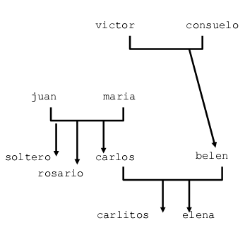

- Base de conocimiento de la anterior usted debe crear las siguientes
- Abuelos paternos
- Abuelos maternos

- Dada la siguiente base de conocimiento realice una serie de consultas que sean de su autoría y que usted considere que la persona que utiliza el sistema podría realizar. Escriba las consultas que realizó, su respectiva respuesta y la interpretación de la misma. También puede crear nuevas reglas.

enfermo_de(manuel,gripe).
tiene_sintoma(alicia,cansancio).
sintoma_de(fiebre,gripe).
sintoma_de(tos,gripe).
sintoma_de(cansancio,anemia).
elimina(vitaminas,cansancio).
elimina(aspirinas,fiebre).
elimina(jarabe,tos).
recetar_a(X,Y):-enfermo_de(Y,A),alivia(X,A).
alivia(X,Y):-elimina(X,A),sintoma_de(A,Y).
enfermo_de(X,Y):-tiene_sintoma(X,Z),sintoma_de(Z,Y).

- Un pequeño sistema experto. Usted ha visitado un hospital y dentro de los requerimientos que le han entregado esta la descripción de un conocimiento directo que tiene en las historias clínicas.
Pedro padece gripe.
Pedro padece hepatitis
Juan padece hepatitis
María padece gripe
Carlos padece intoxicación
La fiebre es síntoma de gripe
El cansancio es síntoma de hepatitis
La diarrea es síntoma de intoxicación
El cansancio es síntoma de gripe
La aspirina suprime la fiebre
El Lomotil suprime la diarrea
Además le han aportar el siguiente conocimiento inferido:
- Un fármaco alivia una enfermedad si la enfermedad tiene un síntoma que sea suprimido por el fármaco.
- Una persona debería tomar un fármaco si padece una enfermedad que sea aliviada por el fármaco.
Del mismo modo, se asume que las enfermedades son: gripe,hepatitis e intoxicación.
El sistema debe poner contestas las siguientes consultas:
- ¿Podemos conocer qué enfermedad tiene Pedro? ¿Y María?
- ¿Quién padece gripe?
- ¿Qué síntomas tiene Pedro?
- ¿Quién padece diarrea?
- ¿Y quién está cansado?
- ¿Hay algún fármaco que alivie a Pedro?
- ¿Hay algún síntoma que compartan Juan y María?

Nota: Utilice este esquema para crear la base de conocimiento:
padece(Paciente,Enfermedad).
sintoma(Sintoma,Enfermedad).
suprime(Farmaco,Sintoma).

